**ओ३म्**

**‘मकर सक्रान्ति का स्वरूप और इसका ऐतिहासिक महत्व’**

**-मनमोहन कुमार आर्य, देहरादून।**

मकर सक्रान्ति पर्व सूर्य के मकर राशि में संक्रान्त वा प्रवेश करने का दिवस है। इस दिन को उत्साह में भरकर मनाने के लिए इसे मकर संक्रान्ति, लोहड़ी व पोंगल आदि नाम दिए गये हैं। मकर संक्रान्ति क्या है? इसका उत्तर है कि पृथिवी एक सौर वर्ष में सूर्य की परिक्रमा पूरी करती है। पृथिवी वर्तुलाकार परिधि पर सूर्य का परिभ्रमण करती है। इस परिधि व पथ को **‘‘क्रान्तिवृत”** कहते हैं। ज्योतिषियों ने क्रान्तिवृत्त के 12 भाग कल्पित किए हुए हैं। उन 12 भागों के नाम उन-उन स्थानों पर आकाश में नक्षत्र-पुंजों से मिलकर बनी हुई मिलती-जुलती कुछ सदृश आकृति वाले पदार्थों के नाम पर रखे गए हैं जैसे-1 मेष, 2 वृष, 3 मिथुन, 4 कर्क, 5 सिंह, 6 कन्या, 7 तुला, 8 वृश्चिक, 9 धनु, 10 मकर, 11 कुम्भ तथा 12 मीन। क्रान्तिवृत के यह बारह भाग और 12 आकृतियां राशि कहलाती हैं। जब पृथिवी क्रान्तिवृत्त पर भ्रमण करते हुए एक राशि से दूसरी राशि में संक्रमण करती है तो उसको **‘‘संक्रान्ति”** कहते हैं। लोक व्यवहार में पृथिवी के संक्ररण को पृथिवी का संक्रमण न कह कर सूर्य का संक्रमण कहते हैं। 6 माह तक सूर्य क्रान्तिवृत्त के उत्तर की ओर उदय होता रहता है और छः मास तक दक्षिण की ओर उदय होता है। इन दोनों 6 माह की अवधियों का नाम **‘अयन’** है। सूर्य के उत्तर की ओर इसके उदय की अवधि को **‘उत्तरायण’** और दक्षिण की ओर उदय की अवधि को **‘दक्षिणायन’** कहते हैं।

उत्तरायण में दिन बढ़ता जाता है और रात्रि घटती जाती है। दक्षिणायन में सूर्योदय दक्षिण की ओर निकलता हुआ दिखाई देता है और उसमें रात्रि की अवधि बढ़ती जाती है तथा दिन घटता जाता है। सूर्य की मकर राशि की संक्रान्ति से उत्तरायण और कर्क संक्रान्ति से दक्षिणायन आरम्भ होता है। उत्तरायण में सूर्य के प्रकाश की अधिकता के कारण इसे अधिक महत्वपूर्ण माना जाता है। इसी कारण देश व समाज में मकर संक्रान्ति के दिन को अधिक महत्व दिया जाता है। कुछ लोग कहानियां गढ़ने में माहिर होते हैं। अतः इस दिन के माहात्म्य से संबंधित कुछ कथायें प्रचलन में है परन्तु उनका प्रमाण ढूढ़ने पर निराशा ही हाथ लगती है जिसका कारण उनका काल्पनिक होना ही है। अतः आज के आधुनिक वैज्ञानिक युग में कल्पित कथाओं को मानना उचित नहीं है। इससे मनुष्य जीवन को कोई लाभ तो होता नहीं अपितु समय व धन की हानि के साथ अन्धविश्वास हाथ लगते हैं जिससे जीवन उन्नति पथ से विमुख हो जाता है। मकर संक्रान्ति को मनाने का एक तर्क व युक्तिसंगत कारण हमारी संस्कृति का मुख्य ध्येय - **‘तमसो मा ज्योतिर्गमय’** की भावना है। इसी कारण उत्तरायण के प्रथम या आरम्भ के दिन को अधिक महत्व दिया जाता है और प्राचीन काल से इस दिवस को एक पर्व के रूप में मनाया जाता है। मकर सक्रान्ति दिवस से पूर्व शीतकाल पूर्ण यौवन पर होता है जिससे लोगों को काफी कष्ट होता है। इस दिन व इसके बाद रात्रि काल घटने व दिवस की अवधि बढ़ने से सूर्य का प्रकाश अधिक देर तक मिलने लगता है जिससे मनुष्यों को सुख का अनुभव होता है। वृद्धावस्था में शीत के कारण कई प्रकार के रोगों से बचाव होने से शीतकाल में होने वाली वृद्धो की मृत्यु दर भी कुछ कम होती हुई दिखाई देती है। इस मनोवांछित परिवर्तन के कारण अपने उत्साह को प्रकट करने के लिए भी इस दिन को एक पर्व का रूप दिया गया है।

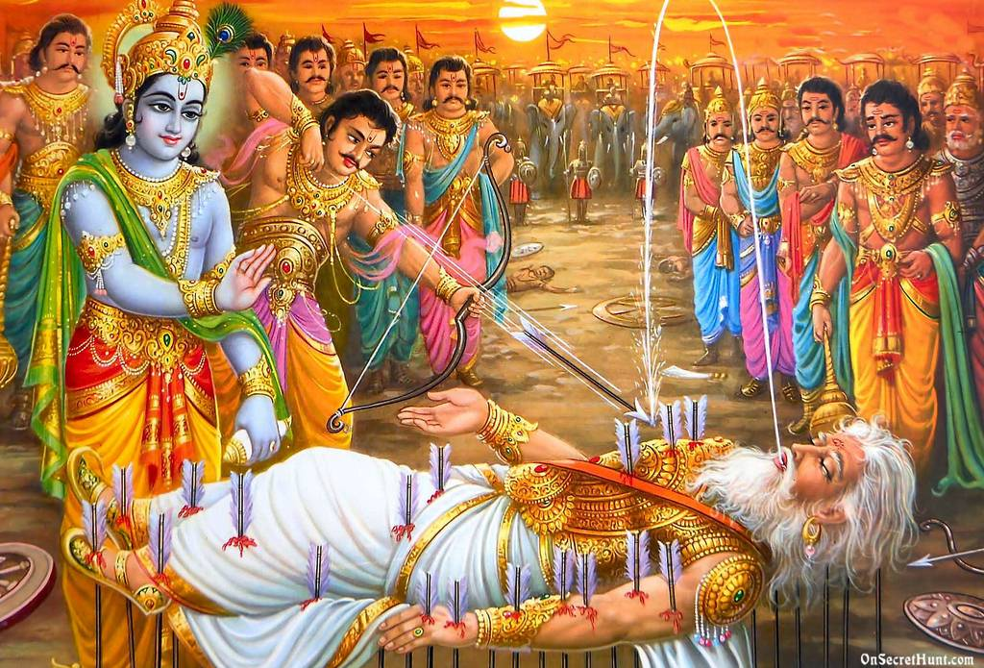 महाभारत में कथा आती है कि भीष्म पितामह अर्जुन के बाणों से बिंध जाने के बाद युद्ध करने में सर्वथा असमर्थ हो गये थे। उनके प्राणान्त का समय आ गया था। उन्होंने अपने समीपस्थ लोगों से तिथि, महीना व अयन के बारे में पूछा? उन्हें बताया गया कि उस समय दक्षिणायन था। ऐसा प्रतीत होता है कि महाभारत काल के दिनों में दक्षिणायन में मृत व्यक्ति की वह उत्तम गति नहीं मानी जाती थी जो कि उत्तरायण में प्राण छोड़ने पर होती है। इस सिद्धान्त का वेदों व वैदिक साहित्य में उल्लेख न होने के कारण यह उचित प्रतीत नहीं होता। भीष्म पितामह बाल ब्रह्मचारी थे। उन्होंने ब्रह्मचर्य एवं साधना द्वारा मृत्यु व प्राणों को वश में कर रखा था। दक्षिणायन के विद्यमान होने का तथ्य जान लेने के बाद उन्होंने कहा कि अभी प्राण त्यागने का उत्तम समय नहीं है, अतः वह उत्तरायण के प्रारम्भ होने पर प्राणों का त्याग करेंगे। इस घटना से यह अनुमान है कि आज के दिन ही भीष्म पितामह ने अपने प्राणों का त्याग किया होगा। इससे आज की तिथि उनकी पुण्य तिथि होनी सम्भव है। अपने महाप्रतापी पूर्वजों को उनके जन्म दिन पर याद करने की परम्परा देश में है। उनके जन्म की तिथि तो सुरक्षित न रह सकी, अतः आज उनकी पुण्य तिथि का दिन ही उनका स्मृति दिवस है। सारा देश उनसे ब्रह्मचर्य की शिक्षा ले सकता है। उनका दूसरा गुण था कि पिता को प्रसन्न रखना। पिता की प्रसन्नता के लिए ही युवक देवव्रत, भीष्म पितामह का भीष्म प्रतिज्ञा करने से पूर्व का नाम, ने आजीवन ब्रह्मचारी रहने और अपनी सौतेली माता व उनके होने वाले पुत्रों की रक्षा करने, उन्हें ही राजा नियुक्त कराने व देश की सुरक्षा का व्रत लिया था। उनका त्याग विश्व इतिहास में अपूर्व व अन्तिम होने के साथ प्रशंसनीय एवं अनुकरणीय है। अतः आज के दिन उन्हें भी याद करना उचित है। वेदों की एक सूक्ति है - **‘ब्रह्मचर्येण तपसा देवा मृत्युपाघ्नत।’ अर्थात् ब्रह्मचर्य रूपी व्रत से मनुष्य मृत्यु को परास्त कर सकता है।**

आधुनिक समय में महर्षि दयानन्द ने भी आजीवन ब्रह्मचर्य का व्रत रखकर देश व धर्म की अपूर्व सेवा की। उन्होंने वेदों का पुनरूद्धार कर इतिहास में महान कार्य किया। महाभारत काल के बाद वेदों के सत्य अर्थ लुप्त हो चुके थे। वेदों के नाम पर अनेक मिथ्या विश्वास प्रचलित थे। अपने अपूर्व ज्ञान व शक्तियों से महर्षि दयानन्द सरस्वती ने वेदों के सत्य अर्थों को भी खोज निकाला था। आज वेद संसार में सर्वोत्कृष्ट धर्म ग्रन्थ के रूप में प्रतिष्ठित हैं। अतः मकर संक्रान्ति पर्व को भीष्म पितामह के स्मृति दिवस एवं ब्रह्मचर्य प्रतिष्ठा दिवस के रूप में भी मनाया जाना चाहिये जिसकी आज देश को सर्वाधिक आवश्यकता है। ब्रह्मचर्य की प्रतिष्ठा से ही देश में प्रतिभा की वृद्धि होगी।

हमने मकर संक्रान्ति के स्वरूप व इससे संबंधित कुछ बातों पर प्रकाश डालने का प्रयास किया है। आशा है कि पाठक इससे लाभान्वित होंगे।

**-मन मोहन कुमार आर्य**

**पताः 196 चुक्खूवाला-2**

**देहरादून-248001**

**फोनः 09412985121**